Manual de instalación de Voxora
Instalación en Windows desde el EXE y preparación desde GitHub

Luis Fernando Ticona Yunganina
Juan Gedeon Tito Moya
Smith Clever Givera Coila
Yuri Andrea Ramos Suca
Dimas Mijael Flores Yerba

Versión 0.2.0
1 de noviembre de 2026

Índice
Alcance y requisitos 3
Instalación desde el EXE 4
Primer inicio y comprobación de voz 5
Preparación desde GitHub 6
Compilación y creación del instalador 7
Datos mantenimiento y solución de problemas 8
Referencias 9

Para instalar y utilizar Voxora, siga las secciones de requisitos, instalación y primer inicio. La preparación desde GitHub y la generación del instalador están dirigidas a quienes desarrollan el programa.
Los números del índice corresponden a esta edición. Si modifica el documento en Word, actualice el índice completo antes de imprimirlo.

Alcance y requisitos
Voxora permite registrar incidencias y elaborar reportes técnicos mediante texto o voz local. Este manual explica cómo instalar la entrega 0.2.0 y comprobar su primer funcionamiento. El EXE completo incluye Java, Whisper Tiny, llama.cpp y Qwen3 4B Q4_K_M; el usuario no necesita instalar Python ni .NET.
El código fuente y el instalador son entregas diferentes. Descargar el ZIP de GitHub proporciona archivos para desarrollo; no instala automáticamente la aplicación (Ticona Yunganina et al., 2026).
Tabla 1
Requisitos de la entrega
Elemento | Condición
Sistema | Windows 10 u 11 de 64 bits con arquitectura x64.
Instalación EXE | Reserve al menos 6 GB libres, además del espacio para audios y documentos. El EXE ocupa aproximadamente 2,73 GB.
Desarrollo | JDK 21; conexión para preparar dependencias y modelos. Se recomiendan 15 GB libres para empaquetar.
Memoria y voz | El rendimiento de Qwen3 4B con solo 4 GB de RAM sigue pendiente de validación.
Nota. Las cifras de almacenamiento son una reserva práctica. No representan una medición de rendimiento en todos los equipos.

Instalación desde el EXE
Paso 1. Obtenga del responsable de la entrega el archivo Voxora-Setup-0.2.0-windows-x64.exe y su archivo .sha256. Guárdelos en Descargas. El instalador todavía no está publicado como descarga en el repositorio.
Paso 2. Si ya utiliza Voxora, haga un respaldo desde Configuración y cierre el programa antes de actualizar.
Paso 3. Abra el EXE con doble clic. Esta compilación no tiene firma digital de editor; si Windows muestra una advertencia, compruebe el origen con el responsable antes de continuar.
Paso 4. En el asistente en español, lea la bienvenida y la información. Pulse Siguiente para avanzar. Puede volver con Atrás.
Paso 5. Revise la carpeta de destino. Puede conservar %LOCALAPPDATA%\Programs\Voxora o elegir otra carpeta con permisos de escritura. Confirme la carpeta del menú Inicio.
Paso 6. Seleccione si desea un acceso directo en el escritorio. Revise el resumen y pulse Instalar. Espere la copia completa de los modelos, sin cerrar el asistente.
Paso 7. Pulse Finalizar. Puede marcar Abrir Voxora o ejecutarlo después desde Inicio. No necesita introducir comandos ni descargar modelos por separado.
Resultado esperado. Voxora aparece en Inicio y abre la preparación inicial o el acceso a sus cuentas existentes.

Primer inicio y comprobación de voz

Paso 1. En una instalación nueva, complete Usuario, Contraseña y Confirmación. La contraseña requiere al menos 10 caracteres. Pulse Crear instalación y conserve su contraseña; no existe una predeterminada.
Figura 1
Creación de la primera cuenta
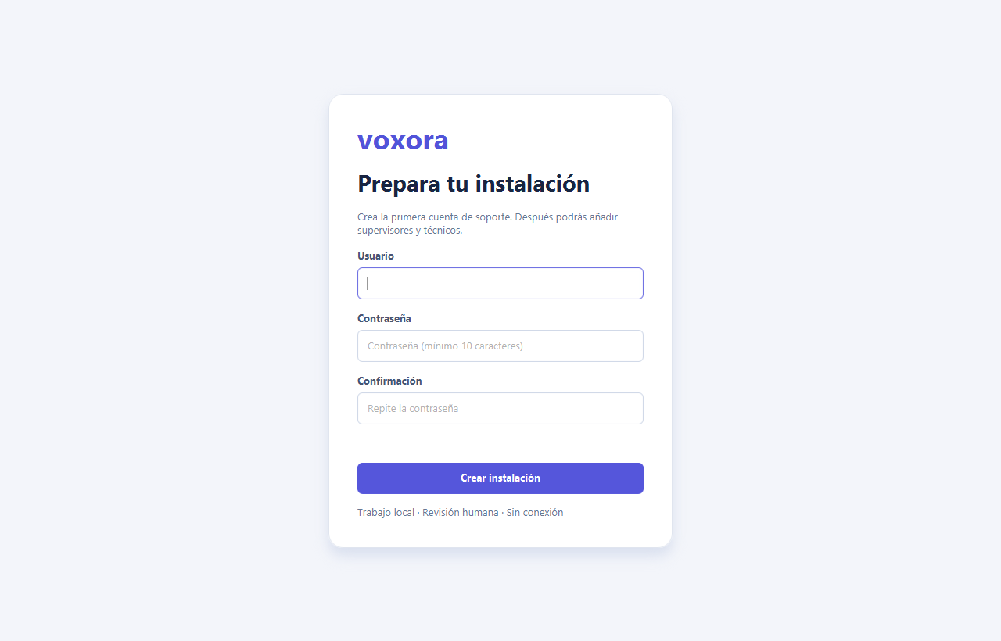
Nota. Captura real de Voxora con campos vacíos, obtenida en un entorno de prueba.
Paso 2. En una incidencia nueva o atención técnica, pulse Hablar, permita el acceso al micrófono si Windows lo solicita y narre una prueba breve. Pulse Detener, espere el procesamiento y revise el texto antes de confirmarlo. Si falla la voz, puede escribir manualmente.
Resultado esperado. Puede acceder y revisar una narración sin crear registros definitivos hasta confirmar.

Preparación desde GitHub

Paso 1. Solo para desarrollo: instale un JDK 21 de 64 bits. En Eclipse Temurin seleccione JDK 21 y Windows x64. Su instalador permite configurar PATH y JAVA_HOME (Eclipse Adoptium, s. f.).
Paso 2. Abra una nueva consola PowerShell y compruebe ambas versiones. JAVA_HOME debe apuntar a la carpeta del JDK, no a su subcarpeta bin.
java -version
javac -version
Paso 3. Abra https://github.com/JuanGTito/voxora. Seleccione Code y Download ZIP; luego use Extraer todo. Alternativamente, si tiene Git instalado, clone el repositorio:
git clone https://github.com/JuanGTito/voxora.git
Paso 4. Abra una consola en la carpeta que contiene pom.xml, mvnw.cmd y scripts. Para esta entrega deben existir scripts\build-installer.ps1 y Crear instalador.cmd. Si faltan, solicite al responsable la entrega actualizada antes de seguir.
Paso 5. Opcionalmente, abra esa carpeta en IntelliJ IDEA, impórtela como proyecto Maven y seleccione JDK 21 como SDK del proyecto y de Maven. Maven Wrapper obtiene la versión configurada; no agregue bibliotecas manualmente.
Resultado esperado. Código extraído por completo y JDK 21 disponible para compilar.

Compilación y creación del instalador
Ejecute los comandos desde la raíz del proyecto. La primera preparación descarga aproximadamente 2,6 GB de motores y modelos, verifica sus SHA-256 y conserva sus licencias. No suba esos archivos ni sus datos de trabajo a Git.
Paso 1. Prepare los modelos, compile con las pruebas existentes y abra una copia con datos aislados:
.\scripts\prepare-ai.ps1
.\scripts\build.ps1
.\scripts\run.ps1 -DataDirectory ".\.local-data\prueba"
Paso 2. Para producir el EXE completo, cierre la prueba y abra Crear instalador.cmd con doble clic, o ejecute:
.\scripts\build-installer.ps1
El script ejecuta las pruebas, prepara los modelos, empaqueta Java mediante jpackage y compila el asistente con Inno Setup 7.1.1. Descarga y verifica el compilador oficial cuando falta. No se necesita un script ni un proyecto .NET.
Paso 3. Busque el EXE y su .sha256 en release\<fecha-hora>\installer. Pruebe esa entrega antes de distribuirla. No confunda el instalador con Voxora.exe, el acceso cotidiano al programa.
Con dependencias y modelos ya preparados puede reconstruir sin conexión:
.\scripts\build-installer.ps1 -Offline
Resultado esperado. EXE completo generado, acompañado de su suma SHA-256.

Datos mantenimiento y solución de problemas
Los archivos del programa están en la carpeta elegida al instalar. Las cuentas, base de datos, documentos y audios se guardan por separado en %LOCALAPPDATA%\Voxora. Para localizarla, pegue esa ruta en la barra de direcciones del Explorador.
Antes de actualizar, cree un respaldo desde Configuración y cierre Voxora. Para desinstalar, abra Configuración de Windows, Aplicaciones, seleccione Voxora y pulse Desinstalar. La desinstalación conserva los datos; no elimina ni restablece las contraseñas.
El programa no abre. Cierre cualquier otra instancia de Voxora del mismo perfil Windows. Vuelva a abrirlo desde Inicio; no ejecute el instalador cada vez que vaya a trabajar.
La voz no funciona. Revise el micrófono, los permisos de Windows y la configuración de IA. En el EXE completo los modelos se detectan automáticamente. Conserve el texto y utilice la escritura manual si el motor falla.
La compilación falla. Compruebe JDK 21, conexión y que la consola esté en la raíz del proyecto. Si PowerShell bloquea el script, use Crear instalador.cmd; en un equipo administrado consulte la política con su responsable.
Olvidó la contraseña. Solicite al administrador autorizado el restablecimiento de la cuenta. No borre la base de datos para recuperar acceso; si perdió el único acceso de soporte, solicite una revisión técnica.
La prueba local del instalador verificó 483 archivos, arranque y desinstalación conservando los datos. La validación de rendimiento con 4 GB y micrófono humano en el equipo de destino continúa pendiente.

Referencias
American Psychological Association. (s. f.). Paper format. APA Style. https://apastyle.apa.org/style-grammar-guidelines/paper-format/
Eclipse Adoptium. (s. f.). Windows MSI installer packages. https://adoptium.net/installation/windows/
Manual de instalación y compilación desde GitHub y el ejecutable. (s. f.). [Manual de SistemaReportesApp proporcionado como referencia].
Ticona Yunganina, L. F., Tito Moya, J. G., Givera Coila, S. C., Ramos Suca, Y. A., & Flores Yerba, D. M. (2026). Voxora (versión 0.2.0) [Software de computadora y documentación de la entrega]. https://github.com/JuanGTito/voxora

El manual de SistemaReportesApp se consultó como modelo de organización de pasos y comprobaciones. Los requisitos, rutas y comandos de esta guía corresponden a Voxora.

